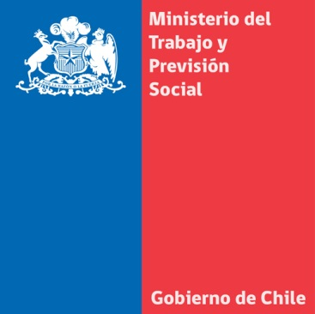

MINISTRA JAVIERA BLANCO CONMEMORÓ DÍA DEL TRABAJO PARTICIPANDO EN ACTO ORGANIZADO POR LA CUT

**La secretaria de Estado sostuvo que hay coincidencia en el programa de gobierno con las demandas de los trabajadores que estaban postergadas por mucho tiempo.**

**Jueves 1 de mayo**. La ministra del Trabajo y Previsión Social, Javiera Blanco, señaló que su participación como asistente en el acto organizado por la CUT para conmemorar el Día Internacional del Trabajo se debe a que “como Gobierno queremos ser coherentes con un tremendo sentir ciudadano por avanzar por los derechos colectivos en nuestro país”.

La ministra destacó que “hoy día nos damos cuenta que hemos escuchado ese sentir de un sector que ha estado muy postergado y queremos decirles que la reforma laboral es -en el programa de la Presidenta Michelle Bachelet- el cuarto pilar estratégico de la agenda de Gobierno”.

Explicó que “eso implica que queremos llevar adelante el anhelo de tener un país más igual en el ámbito laboral. Hoy decimos la cancha no está pareja, queremos más simetría entre trabajadores y empleadores, negociar en condiciones reales, en condiciones que nos permitan avanzar en diálogo y paz social”.

Manifestó que “tenemos una agenda muy ambiciosa en materia laboral, donde hemos dicho que queremos titularidad sindical,  terminar con el reemplazo en huelga, extensión automática de los beneficios de quienes se sindicalicen, robustecer el mundo sindical, porque creemos que con sindicatos más representativos y fuertes vamos a poder alcanzar niveles de menor conflictividad”.

Respecto de su participación en el acto de la CUT, luego de seis años en que no asistía un titular del Trabajo, dijo que “es una muestra de que el Gobierno también acompaña a los trabajadores en sus actos. Queremos mostrar hoy día un sello de participación, de inclusión y que este Gobierno está trabajando desde el primer día por lograr mayores niveles de igualdad”.

La secretaria de Estado, junto a los ministros de la secretaria general de Gobierno, Alvaro Elizalde, y del Sernam, Claudia Pascual; asistió al acto de los trabajadores desarrollado en la Alameda, donde también concurrieron el subsecretario del Trabajo, Francisco Díaz, y el subsecretario de Previsión Social, Marcos Barraza.